Códigos de correo notificación Res. Ex. N°30/Rol D-011-2017

Notificación a Andrés Saez Astaburuaga, José Adolfo Moreno Correa, Sebastián Avilés Bezanilla y Máximo Núñez Reyes, apoderados de Alberto Zavala Cavada, representante legal de Alto Maipo SpA
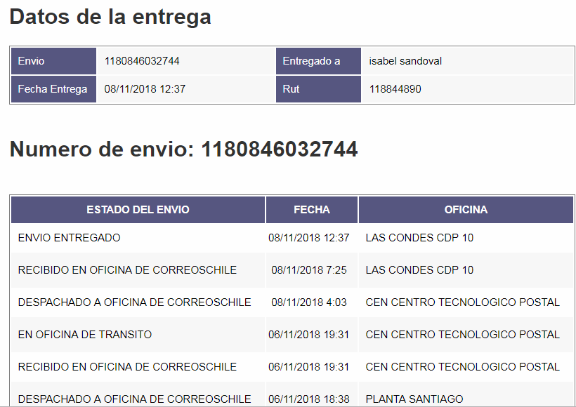

Notificación a Esteban Vilchez Celis y Francisca Amigo Fernández, apoderados de Maite Birke Abaroa
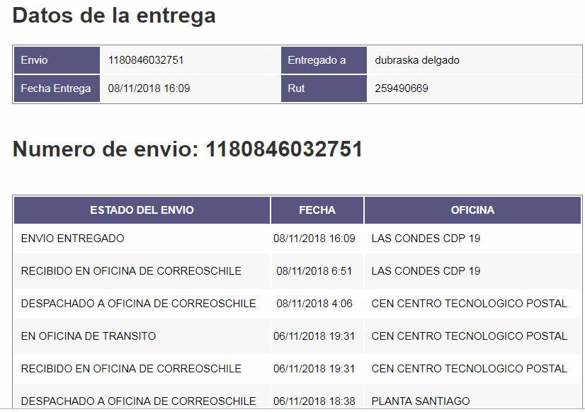

Notificación a Alex Marcelo Goldsmith Espinoza y Myriam Fuenzalida González
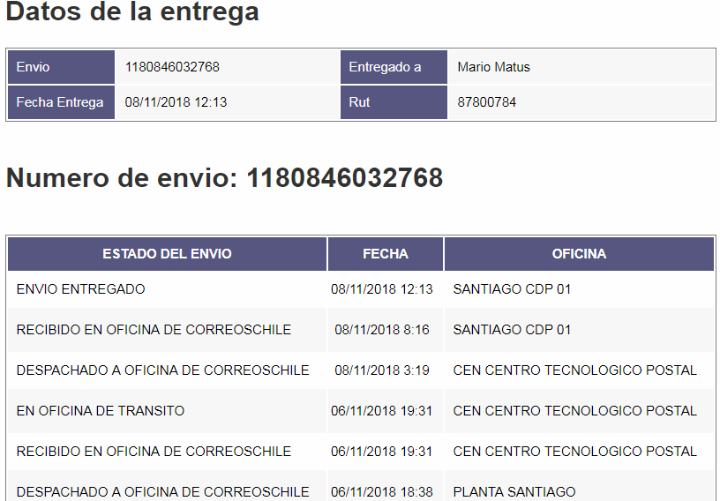

Notificación a Eduardo Héctor Laborderie Salas
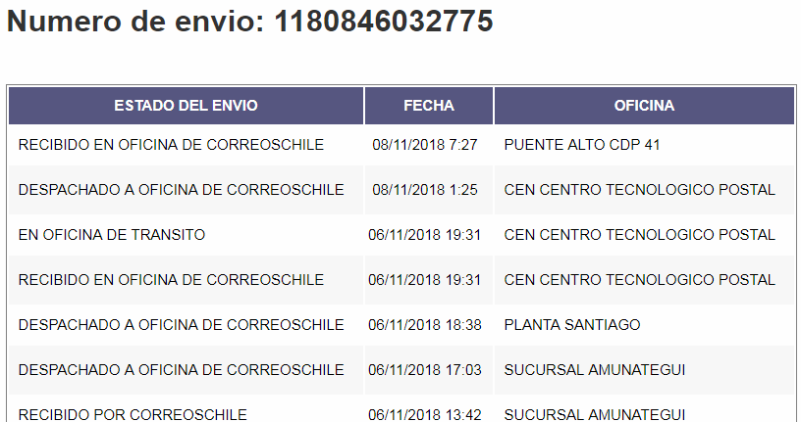

Notificación a Macarena Alicia Soler Wyss, Gabriela Barriga Muñoz y Marcela Alejandra Rey González, apoderadas de Marcela Mella Ortíz
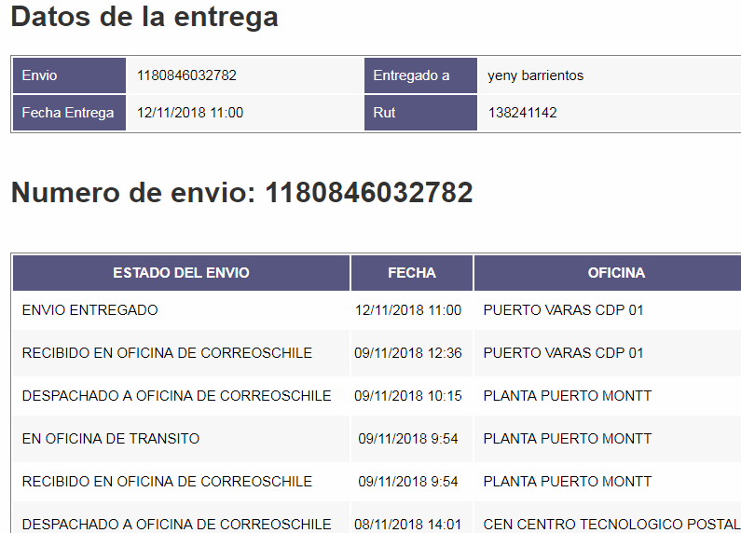

Notificación a Avaro Toro Vega apoderado de Anthony Lawrence Prior Carvajal, Lucio Favio Cuenca Berger, Felipe Nicolás Grez Moreno, Sebastián Felipe Nuñez Pacheco, Macarena Martínez Satt, María Jesús de los Ángeles Martínez Leiva, David Eduardo Peralta Castro, Kristian Albert Lacomas Canales, Rosario del Carmen Carvajal Araya, Isabel Corina Macias Montecinos, Carlos David Ureta Rojas, Marcela Cecilia Tapia Pérez, Orlando Daniel Vidal Duarte, Valentina Ferrada Saavedra Meléndez, Nicolás Alejandro Hurtado Acuña, Patricio Andrés de Stefani Casanova, Giorgio Kenneth Jackson Drago y Sindy Carol Urrea Maturana
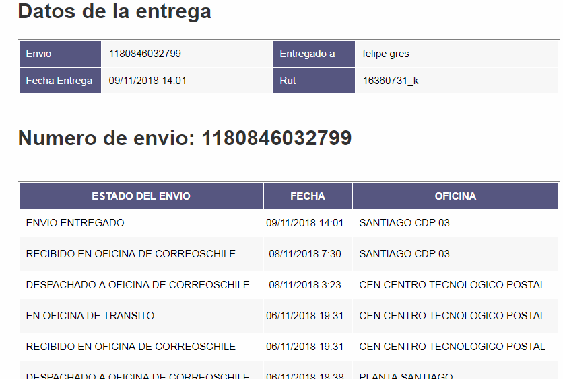

Notificación a Luis Pezoa Alvarez, Alcalde de la Ilustre Municipalidad San José de Maipo
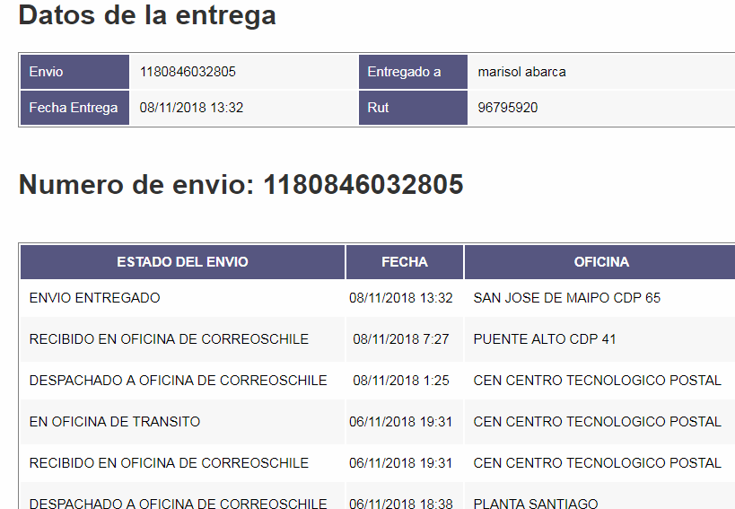

Notificación a los siguientes interesados en el domicilio Sótero del Río N°326 Oficina 602, Santiago, RM:
Karol Cariola Oliva
Camila Antonia Vallejo Dowling
Gabriel Boric Font
Andy Neal Ortiz Apablaza
Marta María Matamala Mejía
Reinaldo Humberto Rosales Méndez
Nicanor Herrera Quiroga
Marcelo Zunino Poblete
José Luis Alegría Tobar
Eulogia Lavín Infante
Oscar René Aguilera López
Jorge Díaz Marchant

